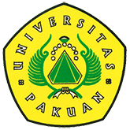

Program PPG FKIP Unpak Gelar Program Bakti Sosial di Kelurahan Katulampa Bogor

(Ditulis oleh : B.A | merans – 30 Mei 2018)

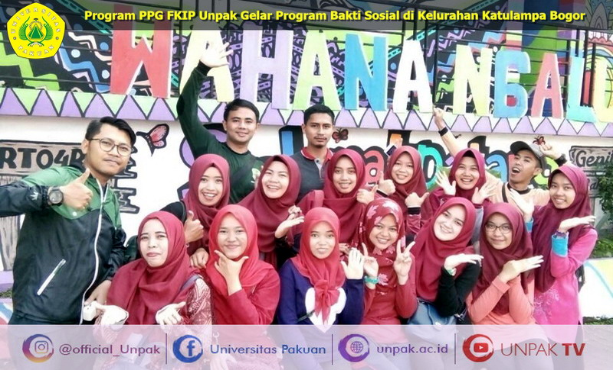
Unpak - Kegiatan Bakti Sosial ini sebagai salahsatu upaya untuk meningkatkan kesadaran dan kepedulian terhadap lingkungan. Baksos ini di buka dengan membacakan ayat suci al qur’an, dan laporan yg disampaikan oleh Agus maulana, SPd sebagai Ketua Pelaksana kegiatan Baksos yang bertema PELANGI (Pekan lestari Lingkungan) kali ini.
“Tujuan diselenggarakannya program Pendidikan Profesi Guru adalah untuk meningkatkan mutu guru agar guru lebih profesional dalam pelaksanaan tugas dan tanggung jawabnya,” ujar Dr Entis Sutisna, M.Pd. Wakil Dekan bidang Akademik FKIP Unpak. “Jadi, kegiatan tersebut bertujuan untuk memperbanyak guru yang profesional dan kegiatan ini merupakan salahsatu wujud pengembangan karakter peduli lingkungan” lanjut beliau.
Triyono, S.Pd mengatakan “Kegiatan PELANGI kali ini antara lain bersih lingkungan dengan mengangkut sampah sampah yang ada di sungai katulampa, penanaman pohon dan penghijauan di sekitar kawasan jalan ertiga, dan membuat lubang biopori di kampung warna-warni”.
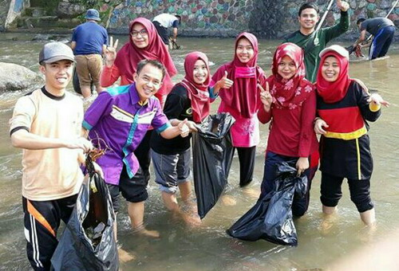
Kegiatan ini merupakan salah satu bentuk kegiatan atau kontribusi mahasiswa PPG yang berjumlah 47 orang yg didampingi oleh panitia dan instruktur dalam menyelematkan lingkungan di kota bogor dengan cara berinisiatif dan bekerjasama melakukan berbagai upaya dalam penyelamatan lingkungan. Aksi kegiatan perorangan hingga komunitas kecil atau besar serta aksi nyata merupakan hal yang diperlukan oleh lingkungan bukan hanya sebatas slogan saja.
Dengan semangat tersebut mahasiswa PPG Prajabatan Universitas Pakuan ingin mengamalkan salah satu dari Tri Dharma Perguruan tinggi dalam rangka bakti sosial sebagai wujud pengabdian pada masyarakat serta berinisiatif untuk melakukan kerjasama dengan seluruh elemen masyarakat khususnya masyarakat di daerah kelurahan Katulampa untuk dapat secara bersama-sama melestarikan lingkungan. *(Ahmad Fauzi)
*Sumber : http://headlinebogor.com/bogor-raya/program-ppg-fkip-unpak-bogor-gelar-program-bakti-sosial-di-kelurahan-katulampa
Copyright © PUTIK – Universitas Pakuan

